Тақырып: Есімдік. Өздік есімдігі  
Мақсаты: есімдік туралы жалпы түсінік, өздік есімдігінің анықтамасы, мағыналық, тұлғалық белгілері, қолдану ерекшелігі туралы түсінік беру; оқушылардың өз ойларын жүйелі, сауатты, дәлелді жеткізе білуге үйрету; адамгершілікке, жауапкершілікке, үлкенді сыйлауға тәрбиелеу.  
Әдіс - тәсілі: сұрақ - жауап, көрнекілік, талдау, ажырату, салыстыру, дәлелдеу.  
Көрнекілігі: тірек - сызба, интерактивті тақта, ойын түрлері.  
Сабақ түрі: Шығармашылық іздеіс сабағы.  
Сабақтың жоспары:

І. Қызығушылықты ояту.

«Өзіне тілігенді басқаларға тіле!» психологиялық ойсергек.

ІІ. Мағынаны тану

«Топтастыру» стратегиясы

«Семантикалық карта»

Тест жұмысы

ІІІ. Ойтолғаныс

Қорытынды

Бағалау

Сабақтың барысы:  
І. «Өзіне тілігенді басқаларға тіле!» психологиялық ойсергек.  
- класс ұжымымен амандасу, оқушылардың назарын сабаққа аудару  
- сабақтың мақсатымен таныстырып, күтілетін нәтижені анықтау.

ІІ. Мағынаны тану  
Теориялық бөлімі.(Сұрақ - жауап әдісі) Интерактивті тақтада өткен тақырыптар бойынша пысықтау сұрақтары беріледі.  
- Балалар сөз таптары дегеніміз не?  
- Қазақ тілінде неше сөз табы бар? Оларды ата.  
- Есімдік дегеніміз не? Есімдіктің неше түрі бар.  
- Біз есімдіктің қандай түрлерімен таныстық?  
Оқушылар:  
Қазақ тілінде тоғыз сөз табы бар екенін, зат, сын, сан есімдермен танысқандарын, осы үш есім сөздердің орнына қолданылатын сөзді есімдік деп аталатынын, оның жеті түрі бар екенін айтып пысықтайды.  
Практикалық бөлімі. Сілтеу есімдіктерін қолдана отырып қалаған тақырыптарына жазған әңгімелерін оқып, сілтеу есімдігінің мағыналық, тұлғалық ерекшеліктеріне тоқталып өту.  
(Бұл, сол, ол сияқты сілтеу есімдіктеріне көптік, септік жалғаулары жалғанғанда, түбір соңындағы – Л - дыбысы түсіп қалады. Ал осы

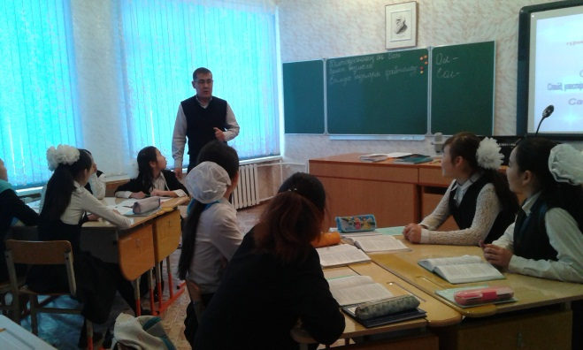 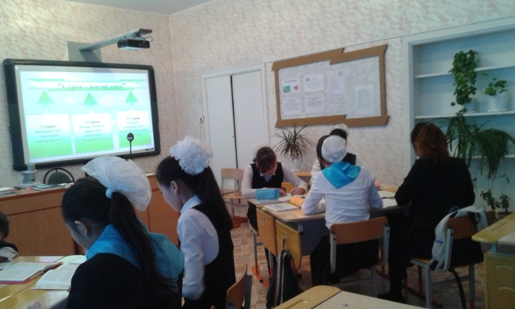

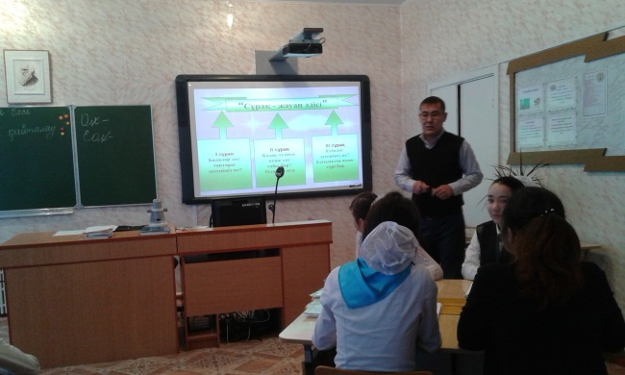 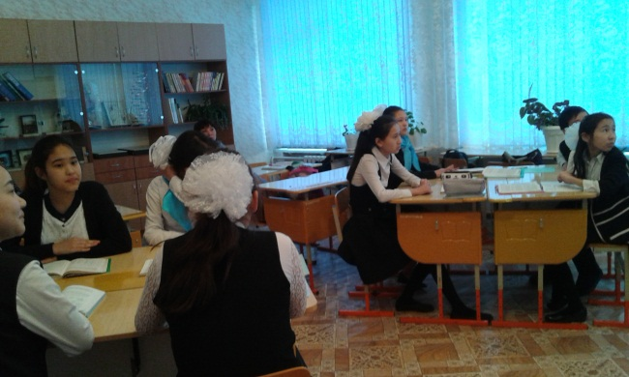

есімдіктерге тәуелдік жалғау жалғанғанда түбір соңындағы – Л - дыбысының орнына – Н - дыбысы жазылады. Бұл, сол, ол есімдіктері ауызекі тілде бұ, со, о қолданылатыны да ескертіледі)  
ІІІ. Ойтолғаныс (Жаңа сабақ) «Өздік есімдігі»  
Мұғалім: Өлеңдегі түсірілген сөздерді орнына қойыңдар:

Өзім – тәңірі табынамын ... (өзіме)

Сөзім – құран, бағынамын ...! (сөзіме)

Бұзушы да, түзуші де ..., (өзіммін)

Енді, ескілік, келдің өлер ... ! (кезіңе)

                                             Мағжан Жұмабаев.

- Есімдіктер өте ерте заманда пайда болған сөздер қатарына жатады. Есімдіктің жеті түрі бар. Олар: жіктеу, сұрау, сілтеу, өздік, жалпылау, белгісіздік, болымсыздық. Бүгінгі танысатынымыз өздік есімдігі. Өздік есімдігі бір ғана сөз арқылы жасалады. Ол - «өзі» сөзі, өздік есімдігі мағынасы жағынан адамның өзіне тән нәрсені білдіреді. Көбіне түбір мағынада қолдана бермей, тәуелдеулі, септеулі, жіктеулі, көптеулі түрінде қолданылады. Мысалы:  
Жақтары ---------------------- Тәуелдеулі түрі ------------- Тәуелдеулі түрінде жіктелуі  
І - жақ -------------------------- Менің өз - ім ---------------- Мен өзім - мін  
ІІ - жақ ------------------------- Сенің өз - ің ------------------ Сен өзің - сің  
ІІ - жақ(сыпайы түрі) ------ Сіздің өз - іңіз --------------- Сіз өзіңіз - сіз  
ІІІ - жақ ------------------------ Оның өз - і ------------------- Ол өз - і  
Септіктер ---------------- Жекеше түрі -------------- Көпше түрі  
Атау септігі -------------- Өзім ------------------------- Өздерің  
Ілік септігі --------------- Өзім - нің ------------------ Өздерің - нің  
Барыс септігі ----------- Өзім - е --------------------- Өздерің - е  
Табыс септігі ----------- Өзім - ді -------------------- Өздерің - ді  
Жатыс септігі ----------- Өзім - де ------------------ Өздерің - де  
Шығыс септігі ---------- Өзім - нен ----------------- Өздерің - нен  
Көмектес септігі ------- Өзім - мен ---------------- Өздерің - мен  
Оқушылардың санасында жаңа тақырыпты бекіту үшін өздік есімдіктің тәуелдеу, жіктеу, септеу үлгілері интерактивті тақта арқылы көрсетілді. Оқушыларға тақырып толық түсіндірілген соң, өздік есімдігі дегеніміз нені білдіреді, анықтамасы қалай айтылады, кім жауап береді?- деген сұрақтар қойылып, тақырып пысықталады.  
«Өздік есімдігі - деп, белгілі бір нәрсені, қимылдың, адамның өзіне тән екендігін білдіретін есімдік түрін айтамыз»

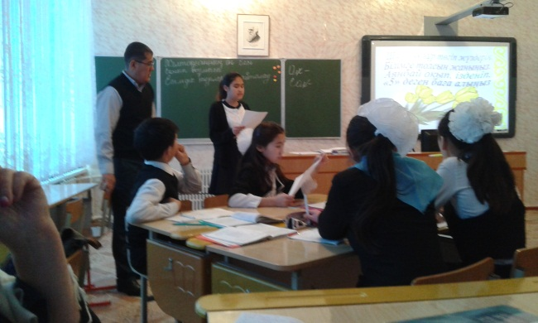 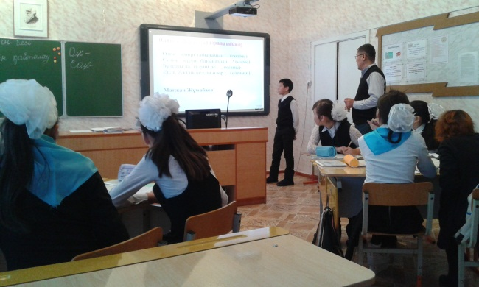

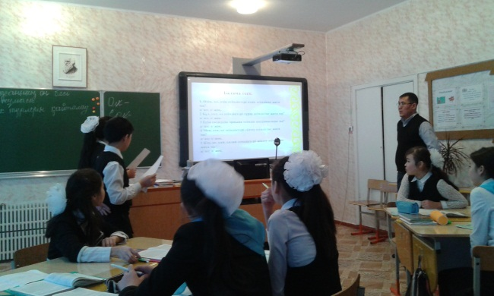   
ІV. Бекіту кезеңі.  
1.«Кім жылдам» ойыны. Берілген өлең жолдарынан өздік есімдікті тауып, толық анықтама беру.  
1. «Ана тілін - арың бұл  
Ұятың боп тұр бетте,  
Өзге тілдің бәрін біл  
Өз тіліңді құрметте»  
2. Өзін - өзі билеген ер бақытты,  
Өзін - өзі билеген ел бақытты.  
3. Туған тілім - тірлігімнің айғағы,  
Тілім барда айтылар сыр бойдағы,  
Өссе тілім, мен де бірге өсемін,  
Өшсе тілім, мен де бірге өшемін.  
4. Ана тілім – күшім менің, қуатым,  
Жырым сендік жүрегімнен туатын.

Тақтамен жұмыс. Екі оқушы тақтаға шығып, «Өз кітабым» деген сөзді жекеше, көпше түрінде тәуелдеп жазып шығады.  
Менің өз кітабым – өзімнің кітабым  
Сенің өз кітабың – өзіңнің кітабың  
Сіздің өз кітабыңыз – өзіңіздің кітабыңыз  
Оның өз кітабы – өзіңнің кітабың  
Біздің өз кітаптарымыз – өздеріміздің кітаптарымыз  
Сендердің өз кітаптарың – өздеріңнің кітаптарың  
Сіздердің өз кітаптарыңыз – өздеріңіздің кітаптарыңыз  
Олардың өз кітаптары – өздерінің кітаптары  
3. Балама тест. / Тест қорытындысын оқушылар өзара тексереді./  
1. Өзім, өзі, өзің есімдіктері өздік есімдікке жата ма?  
а/ иә; ә/ жоқ.  
2 Бұл, сол, ол есімдіктері сұрау есімдігіне жата ма?  
а/ иә; ә/ жоқ.  
3 Есім сөздердің орнына есімдік қолданылады ма?  
а/ иә; ә/ жоқ.  
4 Мен, сен, ол есімдіктері сілтеу есімдігіне жата ма?  
а/ иә; ә/ жоқ.  
5 Кім, не, қай, қалай есімдіктері жіктеу есімдігіне жата ма?  
а/ иә; ә/ жоқ.  
4. Қорытынды: Мақал - мәтелдерді көшіріп жазып, өздік есімдігін тауып, олардың қандай тұлғада тұрғанын анықтау.

"Өз үйім - өлең төсегім"

Өзім білем деген өрге баспас.  
Мысалы: өз - өздік есімдігі, түбірі - өз, – І жақ тәуелдік жалғауы, -ім атау септігі.  
V. Бағалау.  
VІ. Үй тапсырмасы. «Өздік есімдікті» қолдана отырып өлең жолдарын жазу.